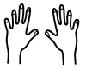

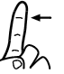
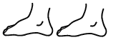
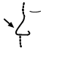
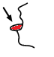
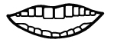
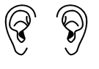

Els són per mirar
les per agafar
el és per pensar
els són per tocar
els per caminar
el per olorar
la per tastar
les per mastegar
les per sentir
t´ho torno a repetir?

